HIVATALOS ÉRETTSÉGI TÉTELSOR
12.C. 2021. TAVASZ

MAGYAR IRODALOM

MAGYAR IRODALOM (ÉLETMŰVEK)

- TÉMAKÖR: PETŐFI SÁNDOR
TÉMA: Petőfi Sándor ars poétikái

FELADAT:
Vesse össze a két ars poétikát! Milyen különbségeket lát Petőfi és Ady messiási szerepfelfogása között?
Legyen bár tettemért a díj  egy Uj Golgotán egy új kereszt!  Meghalni az emberiség javáért,  Mily boldog, milyen szép halál!  Szebb s boldogitóbb egy hasztalan élet Minden kéjmámorainál.  Mondd, sors, oh mondd ki,  hogy így halok meg, Ily szentül!...  s én elkészitem  Saját kezemmel azon keresztfát,  Amelyre fölfeszíttetem. (Petőfi) | Sósabbak itt a könnyek  S a fájdalmak is mások.  Ezerszer Messiások  A magyar Messiások.  Ezerszer is meghalnak  S üdve nincs a keresztnek,  Mert semmit se tehettek,  Óh, semmit se tehettek. (Ady Endre)

- TÉMAKÖR: ARANY JÁNOS
TÉMA: Bűn és bűnhődés motívuma Arany János balladáiban

FELADAT:
Arany Jánost a lélektani ábrázolás mesterének tartják. Jellemezze a szerző kifejezésmódját az alábbi részlet alapján!
Jő, szeme villan s tapad a tőrre,
arca szobor lett, lába gyökér,
Sebből pirosan buzog a vér.
Könnye se perdűl, jajja se hallik,
Csak odakap, hol fészkel az agy:
Iszonyu az, mi oda nyilallik!…
Döbbenet által a szív ere fagy.
(Arany: Tetemre hívás)

- TÉMAKÖR: ADY ENDRE
TÉMA: Költői újítások Ady Endre Léda-verseiben
FELADAT:

Milyen különbségeket lát a szerelmi élmény kifejezésének alábbi két módja között?
Hóhérok az eleven vágyak  Átok a legszebb jelen is,  Elhagylak, mert nagyon kívánlak.  (Ady: Meg akarlak tartani) | Fa leszek, ha fának vagy virága  Ha harmat vagy, én virág leszek  Harmat leszek, ha te napsugár vagy,  Csak hogy lényink egyesüljenek.(Petőfi: Fa leszek, ha…)

- TÉMAKÖR: BABITS MIHÁLY
TÉMA: Babits Mihály költői korszakai

FELADAT:
Azonosítsa Babits három nagyobb költői korszakát az alábbi sorokban, és indokolja válaszát! A feladat megoldását belefoglalhatja a tétele kifejtésébe is!

Hess, hess, ti sok verdeső, zümmögő, fényes bogár!
“Ha holtakat nem ébreszt: mit ér a trombitaszó?
Csak a könny, csak a könny, csak a könny hull
s nem kérdi, mire jó?“ (Cigány a siralomházban)

- TÉMAKÖR: KOSZTOLÁNYI DEZSŐ
TÉMA: Gyermekszerep és stílusok Kosztolányi Dezső A szegény kisgyermek panaszai című kötetében

FELADAT:
A gyermekszerep Kosztolányi után számos más költőt is megihletett. Mennyiben más Oravecz Imre kortárs költő gyermekszerep-értelmezése, mint Kosztolányié? Három elemet nevezz meg!
nagymama azt mondja,
hogy tegyem a fejembe a régi sapkám,
hátha még jó.
próbálom a szájamon át betenni,
próbálom az orromon át betenni,
próbálom a fülemen át betenni,
de nem megy.
ezt nem értem,
nőtt a fejem, de a sapka nem,
és mégse tudom a fejembe tenni.

- TÉMAKÖR: JÓZSEF ATTILA
TÉMA: A gyermekség és árvaság motívuma József Attila költészetében

FELADAT:
Mutassa be az alábbi versrészleten keresztül, hogyan mosódik össze az anya és szerelmes képe József Attila költészetében! A feladat megoldását belefoglalhatja a tétele kifejtésébe is!

Etess, nézd - éhezem. Takarj be - fázom.
Ostoba vagyok - foglalkozz velem.
Hiányod átjár, mint huzat a házon.
Mondd, - távozzon tőlem a félelem. (Gyermekké tettél)

MAGYAR IRODALOM (LÁTÁSMÓDOK, PORTRÉK)

- TÉMAKÖR: CSOKONAI VITÉZ MIHÁLY
TÉMA: Csokonai rokokó versei

FELADAT: Azonosítsa a rokokó legalább négy jegyét az alábbi részletben! A feladat megoldását belefoglalhatja a tétele kifejtésébe is!

Mint a korinti szőllő
A cúkoros kalácson:
Úgy bársonyollik, oly szép,
Oly édes egy kerekded
Szeplőcske Lilla mellyén. (A szepló)

- TÉMAKÖR: KÖLCSEY FERENC
TÉMA: Kölcsey hazafias költészetének jellegzetes motívumai

FELADAT:
Hasonlítsa össze a nemzeti jövőkép szempontjából az alábbi két költemény-részletet!

És más hon áll a négy folyam partjára,  Más szózat, és más keblü nép,  S szebb arcot ölt e föld kies határa,  Hogy kedvre gyúl, ki bájkörébe lép.  (Kölcsey: Zrínyi második éneke) | …hol a temetkezés fölött  Egy ország vérben áll.  S a sírt, hol nemzet sűlyed el,  Népek veszik körül,  S az ember millióinak  Szemében gyászköny űl.  (Vörösmarty: Szózat)

- TÉMAKÖR: MIKSZÁTH KÁLMÁN
TÉMA: Mikszáth elbeszélői stílusa a Tót atyafiak és A jó palócok néhány novellája alapján

FELADAT:
Elemezze narráció szempontjából az alábbi részleteket! A feladat megoldását belefoglalhatja a tétele kifejtésébe is!

És mégis lehetetlenné vált menekülnie a gondolatoktól, megrohanták, utána mentek mindenüvé, elöl ügettek minden foglalkozásában.
A gondolatok szemtelenek és nem engedik magoknak azt mondani: ²takarodjatok innen!²
Mi lesz Anikából? (Az a fekete folt)

…ki kell gombolni a pruszlik felső kapcsát, és kezeivel benyúlni érte.
Ó, a csúf kapocs! Ni, lepattant… (Bede Anna tartozása)

- TÉMAKÖR: RADNÓTI MIKLÓS
TÉMA: Költői szerep és helytállás Radnóti eclogáiban

FELADAT:
„Mondd, van-e ott haza még, ahol értik a hexametert is?” – írja Radnóti a Hetedik eclogában. Mi az a hexameter? Hogyan kap többszörös szimbolikus jelentést a "forma" ebben a költeményben? A feladat megoldását belefoglalhatja a tétele kifejtésébe is!
- TÉMAKÖR: ÖRKÉNY ISTVÁN
TÉMA: Az egyperces novella műfajának és tematikai-hangnembeli változatosságának bemutatása Örkény néhány alkotása alapján

FELADAT:
Értelmezze a szöveggel kapcsolatos írói viszonyt, szöveg és irodalom kapcsolatát az alábbi Örkény-egyperces alapján! A feladat megoldását belefoglalhatja a tétele kifejtésébe is!

Mi mindent kell tudni
Érvényes két díjszabási övezet beutazására, egy órán belül, legföljebb négyszeri átszállással, a felszállóhelytől az utazás céljához vezető legrövidebb útvonalon. Átszállni csak a keresztezéseknél, elágazásoknál és a végállomásokon lehet, de csak olyan kocsira, melynek útvonala az előzően igénybe vett kocsik útvonalától eltér. Egy utazás során csak egy Duna-híd és minden útvonal csak egyszer érinthető. Kerülő utazás és útmegszakítás tilos!

- TÉMAKÖR: WEÖRES SÁNDOR
TÉMA: Weöres “gyerekverseinek” művészi értelmezése

FELADAT: Értelmezze az alábbi interjúrészlet utolsó mondatát! Véleménye szerint mitől befogadhatók Weöres költeményei gyermekek és felnőttek számára egyaránt?

(Interjú-részlet Weöres Sándorral) „Aki verseimet olvassa, sok mindent megtalálhat bennük, sokféle látásmódot és annak az ellenkezőjét is, vagy ha úgy tetszik: ezernyi világszemléletet. Mert én nem akarom semmire se rábeszélni az olvasót. De azt azért remélem, hogy épp ez a rengeteg látásmód segít az eszmélkedésben. Voltaképpen a verseim tornaszerek: mindenki a maga módján fejlesztheti rajtuk a szellemi izmait.”

KORTÁRS MAGYAR IRODALOM

- TÉMAKÖR: VARRÓ DÁNIEL
TÉMA: Klasszikus költők megidézése Varró Dániel irodalmi paródiáiban
FELADAT:
Az alábbi Varró-interjúrészletek alapján jellemezze a XXI. századi olvasó és a művész/művészet viszonyát! A feladat megoldását belefoglalhatja a tétele kifejtésébe is!

Ma már tudjuk, hogy az interneten természetes ez a hangvétel. Az első kötetem megjelenésekor erről fogalmam sem volt, így megdöbbentett, amikor rábukkantam egy kortárs költészetről szóló netes fórumra, ahol sokan véresszájúan, fröcsögő gyűlölettel támadták a szerintem légynek sem ártó, aranyos verseimet. Később hozzáedződtem az ilyen reakciókhoz.

Gyakran megdöbbenek, mennyi megosztást és reakciót képes kiváltani egy-egy vers.

Közkeletű előítélet, hogy a kortárs költészet valami érthetetlen és élvezhetetlen izé, ezért meglepődnek, mikor kiderül, hogy van színe, szaga, humora és olyan témákat feszeget, ami őket is érdekli. Verseskötetet biztos nem olvasnak sokan manapság, de szerintem ez régen sem volt másként.

VILÁGIRODALOM

- TÉMAKÖR: HOMÉROSZ: ODÜSSZEIA
TÉMA: Az Odüsszeia műfaji kérdései, emberideálja
FELADAT: Melyik eposzi kellékeket ismeri fel az alábbi részletekben, szószerkezetekben?

- „sokattűrt Odüsszeusz, gyorslábú Akhilleusz, okosszívű Penelopeia”
- „Férfiuról szólj nékem, Múzsa, ki sokfele bolygott”
- „Így szólt s útnakeredt a bagolyszemü Pallasz Athéné,
el-kiröpült, valamint a madár; s a fiú kebelébe
merszet, erőt helyezett és emlékébe az apját
méginkább fölidézte”.

- TÉMAKÖR: A FRANCIA SZIMBOLISTÁK
TÉMA: Új élmények, új költői nyelv a francia szimbolisták néhány költeménye alapján
FELADAT:
Értelmezze a szimbólum fogalmát az alábbi részlet alapján!
„A romlás vagyok, a hanyatlásvégi Róma:
jönnek a szőke és roppant barbárhadak
s a Birodalom únt akrosztikont farag
s stilusát bágyadó alkonyat aranyozza.” (Verlaine: Fáradtság)

- TÉMAKÖR: GEORGE ORWELL: ÁLLATFARM
TÉMA: A hatalom játszmái George Orwell Állatfarm című regényében
FELADAT:
Milyen szerepet tölt be a történetszövés szempontjából a „Hétparancsolat” és annak változásai? A feladat megoldását belefoglalhatja a tétele kifejtésébe is!

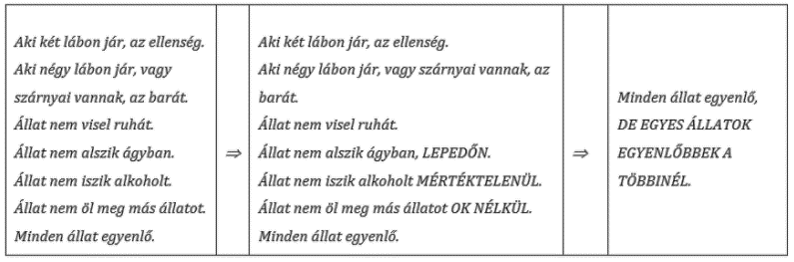

DRÁMA

- TÉMAKÖR: WILLIAM SHAKESPEARE
TÉMA: Shakespeare Rómeó és Júlia című drámájának műfaji megközelítése
FELADAT:
Mi a magyarázata annak, hogy a XVII-XVIII. században az alábbi módon vélekedtek Shakespeare drámáiról?
„Az a rendetlenség és valószerűtlenség, amely a szabályok áthágásából származik, Shakespeare-nél annyira kézzelfogható és undorító, hogy senki nem lelheti benne örömét, aki csak valaha valamely értelmeset olvasott.” (Gottsched, német kritikus, XVIII. szd.)
„Részeg barbár! Durva bohóc! Hamlet olyan barbár mű, hogy a legalacsonyabb rendű francia vagy olasz közönség nem bírná elviselni.” (Voltaire)
„…a közönség gyönyörtől ájuldozva hallgatja a nevetséges bohóckodást, amely Kanada vadembereihez lenne méltó.(…) a földszint tapsol, és lelkesen követeli, hogy tartsák műsoron ezeket az ocsmány laposságokat.” (Nagy Frigyes)

- TÉMAKÖR: MADÁCH IMRE: AZ EMBER TRAGÉDIÁJA
TÉMA: Teljesség-igény és jövőkép Madách Imre Az ember tragédiája című alkotásában
FELADAT:

Jellemezze az Ádám és Lucifer közti ellentétet az alábbi részlet alapján!
ÁDÁM
Ez az, ez az, miért mindég epedtem,
Pályám mindeddig tömkeleg vala,
Az élet áll most teljesen előttem,
Mi szép, mi buzdító versenydala.

LUCIFER
Szép a magasból mint a templomének,
Bármily rekedt a hang, jajszó és sohaj
Dallamba olvad össze, míg fölér.-
Így hallja azt az Isten is, azért
Hiszi, hogy jól csinálta e világot.
De odalent másképen hallanók,
Hol közbeszól a szív verése is.
ÁDÁM
Te kétkedő gúny, hát nem szebb világ ez,
Mint mindaz, amin eddig átgyötörtél?

AZ IRODALOM HATÁRTERÜLETEI, INTERKULTURÁLIS - REGIONÁLIS KULTÚRA

- TÉMAKÖR: HATÁRTERÜLETEK
TÉMA: Magyar népmesék Jankovics Marcell rajzfilmjei alapján

FELADAT: Figyelje meg az alábbi képkockákon az ábrázolási sajátosságokat. Milyen jellegzetes, felismerhető vizuális eszközökkel dolgozik Jankovics Marcell? (Mindhárom képről 2-2 információt említsen!)

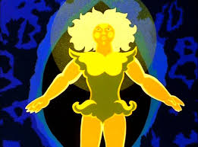 | 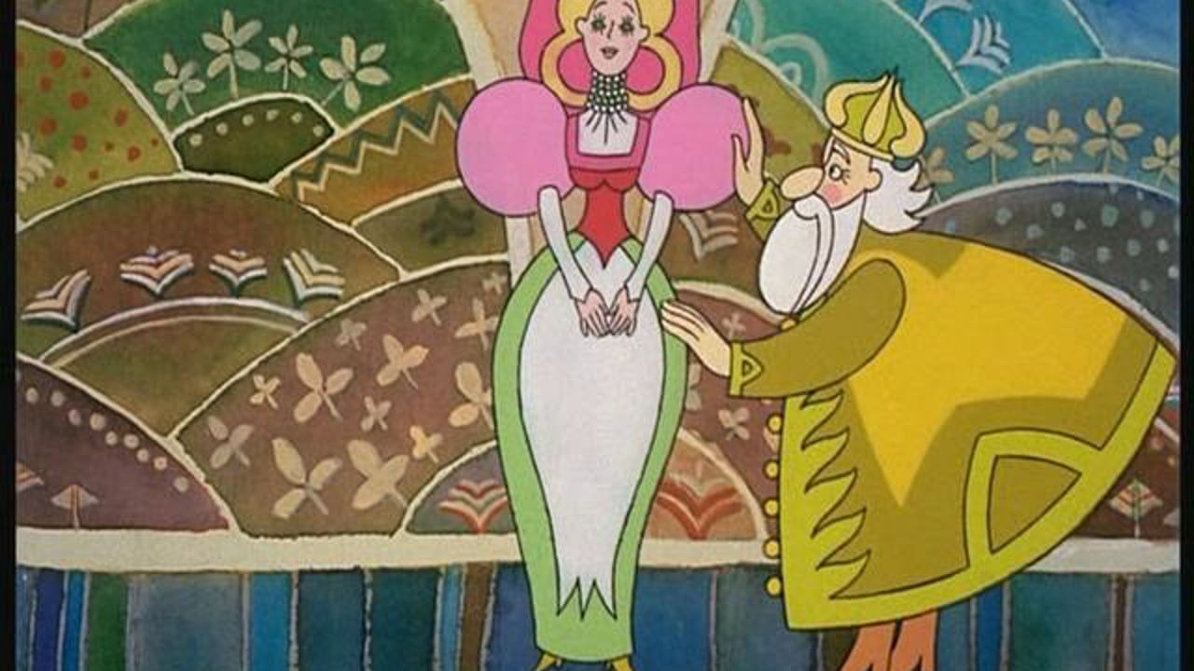
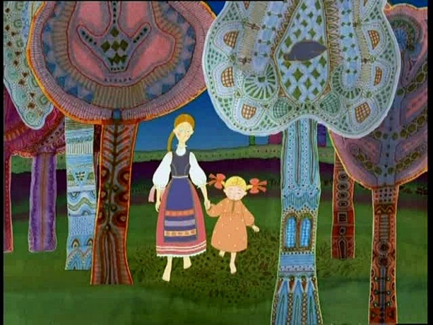

- TÉMAKÖR: REGIONÁLIS KULTÚRA
TÉMA: Kávéházak és irodalmi élet XX. század elején
FELADAT:
A Nyugat kora kávéházi kultúrájának bemutatásához (tétele kifejtéséhez) használja fel az alábbi idézetet is!
„Az írónak nem az a dolga, hogy a tüdejére és a szívére vigyázzon, az írónak az a dolga, hogy lelkére és szellemére vigyázzon, s a kávéház az a sajátos, a szó orvosi és tornatanári értelmében egyáltalán nem egészséges, de a szó irodalmi értelmében egyedül hasznos légkör, ahol az írók kissé védve vannak a világ kísértései, a hivatalnak packázásai és a pénz durvaságai ellen; tüdejük és szívük elkopik ugyan a nikotintól és a feketétől, de szellemük kivirul, s ez a fontosabb. (...) Kávéház nélkül nincs irodalom. Petőfi úr nem síelni járt, hanem a "Pilvax"-ba, s Vörösmarty úr nem a strandra járt, hanem az "Arany Ökör"-höz. Óriási különbségek ezek, kérem”. (Márai Sándor)

MAGYAR NYELV

- TÉMAKÖR: NYELVI JELRENDSZER, NYELV ÉS BESZÉD
TÉMA: A nyelv mint jelrendszer
FELADAT: Igazolja a jelrendszerek általános jellemzőivel, hogy az alábbi ábra egy tényleges
jelrendszert (vagy jelrendszer-részletet) ábrázol!
+ | -
: | •
< | >
= | ≠
∑ | √
≥ | π

- TÉMAKÖR: NYELVI JELRENDSZER, NYELV ÉS BESZÉD
TÉMA: Szóbeliség és írásbeliség
FELADAT: Lefordíthatók-e maradéktalanul az alábbi „írásjelek”, emoji-k beszélt nyelvre? Indokold válaszodat!

 |  |  |  |  |  | 

- TÉMAKÖR: NYELVTÖRTÉNET, TÁRSADALOM ÉS NYELVHASZNÁLAT
TÉMA: Ómagyar kori nyelvemlékek
FELADAT: Mondjon egy-egy példát az alábbi szövegből az ómagyar kor a) hangtani, és b) morfológiai (pl. ragozás, igeidők) jellemzőire!

Latjatuk feleim szumtukhel, mik vogymuk: isa, por es homou vogymuk. menyi milosztben terumtevé eleve miu isemukut adamot, es odutta vala neki paraadicsumot hazoa. es mend paradicsumben valou gyimilcsektul monda neki elnie. heon tilutoa ut igy fa gyimilcsetul. Gye mondoa neki, meret nim eneik: isa, ki napon emdul az gyimilcstul, halalnek halalaal holsz. hadlava holtat terumteve Istentul, gye feledeve. engede urdung intetuinek, es evék az tilvot gyimilcstul. es az gyimilcsben halálu evék. es az gyimilcsnek úl keserou vala vize, hugy turkokat mige zokoztia vala. num heon moganek, gye mend u fojanek halalut evék. horoguvek Isten, es vetevé ut ez munkas vilag bele: es leun halalnek es pukulnek feze, es mend u nemenek. (…)

- TÉMAKÖR: NYELVTÖRTÉNET, TÁRSADALOM ÉS NYELVHASZNÁLAT
TÉMA: A nyelvújítás
FELADAT: Milyen szóalkotási móddal keletkeztek az alábbi szavak?

irodalom, híg+anyag=higany, kapál→kapa, számtan, állítmány

- TÉMAKÖR: NYELVTÖRTÉNET, TÁRSADALOM ÉS NYELVHASZNÁLAT
TÉMA: A magyar nyelv a határon túl
FELADAT: Feleletéhez használja fel az alábbi táblázat adatait!

Moldvai magyarok számának alakulása
népszámlálás éve | magyar népesség száma | magyar népesség aránya
1859 | 37 825 | 2,9
1930 | 23 894 | 1,0
1956 | 8 829 | 0,3
1992 | 3 098 | 0,08
Forrás: Tánczos Vilmos: A moldvai csángók lélekszáma (http://mek.niif.hu/00900/00983/pdf/moldva.pdf)

- TÉMAKÖR: KOMMUNIKÁCIÓ
TÉMA: A kommunikáció tényezői és funkciói
FELADAT: Hogyan működnek a kommunikáció tényezői, mely tényezők hiánya vagy problematikussága kelti a humoros hatást az alábbi szövegrészben?

Na mi van? Semmi? Szóval azt mondják metakommunikatíve, hogy semmi? Az van? Hát a semmi van? Normális? Hát a semmi az nem van, hanem nincs! Há’ most hogyha semmi van, az pont, hogy nincs semmi! Na de ha meg a semmi nincs, az meg má’ valami! Az meg má’ nem semmi! Igaz, jól mondom? Nem? De! (…)
Na kérem. Besenyő I.V. István, aki vagyok, azaz Besenyő Igazam Van István, elmondanám Önöknek, hogy igazam van. De nem csak má’ most! Hát amíg gyöttem, mennyire igazam vót! Kérem. Amíg ide gyöttem, kérem, végig azalatt háromszor vót igazam. Utána amit mondtam, az négy, ez meg ugye a négyre igaz, amit mondok, az meg mán öt. Há’nem? De. Hat.

Besenyő Pista bácsi a hülyeségről. (https://www.youtube.com/watch?v=SFGDzHAeTrE)

- TÉMAKÖR: KOMMUNIKÁCIÓ
TÉMA: A nem nyelvi kommunikáció
FELADAT:
A némafilmek idejében különösen nagy szerepe volt a nem nyelvi jelzéseknek. Jellemezze az alábbi filmkép üzeneteit kommunikációs szempontból!
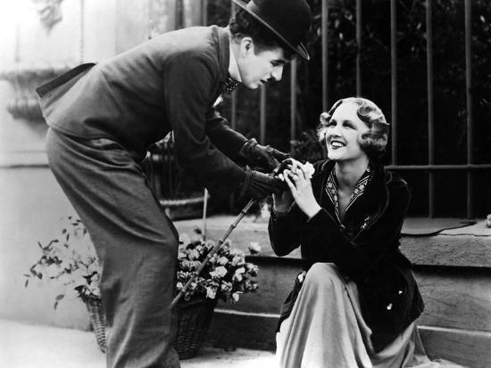

- TÉMAKÖR: KOMMUNIKÁCIÓ
TÉMA: A tömegkommunikáció
FELADAT:
Elemezze az alábbi címadásokat a hatáskeltés szempontjából!

Kunetz: összeomlott a magyar egészségügy (ATV 2020.12.04)
Ennyi ember lett rosszul a Pfizer BioNTech koronavírus vakcinájától (Tech&Tudomány, 2021. 01.07)
Vérlázító és felháborító a Woody Allen-dokumentumfilm (HVG 2021. márc. 01)
Nem fáj, mégis minden második ember belehal (Veszprém@, 2015. 07.20)

- TÉMAKÖR: STILISZTIKA, JELENTÉSTAN
TÉMA: A költői képek fajtái
FELADAT: Nevezze meg az alábbi szövegrész költői képeit! A példákat tétele kifejtéséhez is használhatja!

Életem képe ez. - Már elestvélyedtem,
Béborúlt az élet vidám álorcája!
Még két mulatótárs van ébren mellettem:
A szelíd szerelem hamvadó szikrája
S bús melancholiám szomorgó nótája. (Berzsenyi)

- TÉMAKÖR: STILISZTIKA, JELENTÉSTAN
TÉMA: Hangalak és jelentés kapcsolata
FELADAT:
Igazolja, hogy a NŐ szavunk az azonos alakú és többjelentésű szavak kategóriájába is besorolható!

- TÉMAKÖR: STILISZTIKA, JELENTÉSTAN
TÉMA: A jelentésváltozás
FELADAT:
Melyik jelentésváltozási módozat jellemző az informatika magyarosított nyelvére az alábbi példák alapján? Mi az oka, motivációja ennek törekvésnek?
egér, ablak, képernyő, drótposta, könyvtár, háló

- TÉMAKÖR: SZÖVEGTAN
TÉMA: Frazeológia (Állandósult szókapcsolatok)
FELADAT:
Sorolja be az alábbi állandósult szókapcsolatokat a megfelelő kategóriába!
a) Nézd meg az anyját, vedd el a lányát! b) Üvölt, mint a fába szorult féreg. c) A nyavalya törje ki! d) maradok tisztelettel e) ügyet sem vet rá f) ez van, ezt kell szeretni g) Ember küzdj és bízva bízzál! (Madách)
szokványos kifejezésmód | szólás, szóláshasonlat | közmondás | közhely | szállóige | káromkodás, szitkozódás | udvarias fordulat, köszönés, köszöntés

- TÉMAKÖR: SZÖVEGTAN
TÉMA: A szaknyelvek (orvosi szaknyelv kialakulása)
FELADAT:
Jellemezze a mai orvosi szaknyelvet (szókincs, fogalmazásmód, érthetőség) szempontjából! Kell-e aggódnia a lelet tulajdonosának (akinek nincs egészségügyi képzettsége, tehát csak a laikus szintjén érti a szöveget?)

Lelet:
Teljes has és kismedence UH vizsgálat

A máj normális nagyságú, homogén echoszerkezetű, benne körülírt kórosképlet nem látható. Az intra- és extrahepaticus epeutak nem tágabbak.
Az epehólyag normális nagyságú, kórmentes, fala nem vastagabb.
A Wirsung-vezeték nem tágabb. A vesék szabályos alakúak, helyzetűek.
A vese parenchyma mindkét oldalon szabályos vastagságú és echogenitású. A lép normális nagyságú, szabályos, homogén echoszerkezetű. Szabad hasűri folyadék nem észlelhető. A megítélhető területeken megvastagodott falú bélkacs nem ábrázolódik. A hólyag jól telt, ép kontúrú. A prostata minimálisan megnagyobbodott, átmérője 36 mm.

Orvosi vélemény:
negatív

- TÉMAKÖR: LEÍRÓ NYELVTAN
TÉMA: A szóalkotás módjai
FELADAT:
A tudományos magyar nyelv mintegy 80-100 év alatt teremtődött meg. A sport magyar szaknyelve 20-30 éven keresztül alakult. Az informatikai szókincs 15-20 év alatt került be mindennapi szóhasználatunkba. Most viszont egyetlen év is elég volt, hogy új szavak százai épüljenek be nyelvünkbe. Mi lehet ennek az oka?

oltakozik, banyatime/banyatájm, homeless-office, fotelvirológus, járványgörbe, covidinka, vírusközöny
e-sörözés, aperitif-törzs, kenyérszűz, trikini

- TÉMAKÖR: LEÍRÓ NYELVTAN
TÉMA: Alárendelő és mellérendelő viszonyok a nyelvben
FELADAT:
Nevezzen meg a szövegrészben egy hozzárendelő, egy mellérendelő és két alárendelő szókapcsolatot!
"Jöjj el, szabadság! Te szülj nekem rendet,
jó szóval oktasd, játszani is engedd
szép, komoly fiadat!" (József Attila)

- TÉMAKÖR: LEÍRÓ NYELVTAN
TÉMA: A mondat szintagmatikus szerkezete
FELADAT:
Elemezze az alábbi mondatot, és ábrázolja ágrajzzal!
„Jelképek erdején visz át az ember útja.” (Baudelaire)

- TÉMAKÖR: RETORIKA
TÉMA: Az érvelés fajtái és módszerei
FELADAT: Milyen típusú érveket ismer fel a tanultak közül?

Állítás: Kár volt kivezetni az informatika-oktatást a technikumból.
Érvek:
- A rangos professzor szerint éppen a technikumban tanulóknak lenne a legnagyobb szüksége biztos felhasználói ismeretekre.
- Egy felmérés szerint a digitális írástudás képességének eredményei 7 százalalékponttal alacsonyabb szintet mutatnak az idei, mint a tavalyi kilencedikesek esetében.
- Az informatikai képességekkel nem rendelkező emberek várhatóan hátrányba kerülnek a munkapiacon.
- A középiskolát informatikai ismeretek nélkül lezárni olyan, mintha katonákat fegyver nélkül küldenénk háborúba.

- TÉMAKÖR: RETORIKA
TÉMA: A szövegszerkesztés lépései az anyaggyűjtéstől a nyilvános megszólalásig
FELADAT: Honnan gyűjtene anyagot az alábbi témákhoz és miért?

- diplomamunkát készít a középkori szerzetesek művelődéséről  - újságcikket ír a fiatalok olvasási szokásairól | - online keresőprogrammal  - online kérdőívvel  - számszerű felmérésekből, statisztikákból  - terepmunkával, utcai interjúkkal  - könyvtárban, levéltárban, nyomtatott forrásokban

- TÉMAKÖR: NYELVMŰVELÉS, HELYESÍRÁS
TÉMA: Nyelvművelésünk elvei és gyakorlata
FELADAT:
A „Szómagyarító” nyilvános online fórum, ahol bárki javaslatot tehet idegen szavak magyarítására. Válasszon ki kettőt az alábbi példasorok közül, és értékelje a javaslatokat (nyelvileg-fogalmilag helyes-e, beleillene-e a magyar szókincsbe?)

- infrastruktúra: háttéralap, háttérszín, alaphálózat
- grapefruit: kesernye, fanyarcs
- mainstream: fősodor, főáramlat
- skype: képtelefon, csevettyű
- e-mail: drótposta, villanyposta, villámposta, e-vél (evél)
- Facebook: arcpiactér, kapcsárium, arctár

- TÉMAKÖR: NYELVMŰVELÉS, HELYESÍRÁS
TÉMA: Idegen szók helyesírása

FELADAT:
A) Hogyan kell szótagolni az alábbi szavakat? Magyarázza meg, hogy miért! Versailles, Shakespeare, meeting
B) Lássa el a megadott raggal a szavakat! Shakespeare + vel, Versailles + ben, meeting + elni

